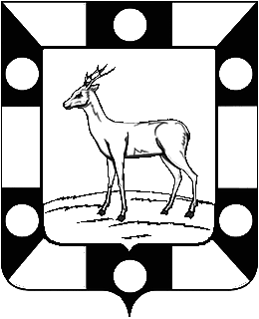
Собрание представителей городского поселения Петра Дубрава
муниципального района Волжский Самарской области

третьего созыва

РЕШЕНИЕ

23.06.2020г. № 197

«Об утверждении состава комиссии по исполнению « Порядка принятия решения о применении к депутату, выборному должностному лицу местного самоуправления мер ответственности, предусмотренных частью 7.3-1 статьи 40 Федерального закона от 06.10.2003 № 131-ФЗ «Об общих принципах местного самоуправления в Российской Федерации».

В соответствии с федеральными законами от 06.10.2003 №131-ФЗ «Об общих принципах организации местного самоуправления в Российской Федерации», от 25.12.2008 №273-ФЗ «О противодействии коррупции», законом Самарской области от 10.03.2009 №23-ГД «О противодействии коррупции в Самарской области», Уставом городского поселения Петра Дубрава муниципального района Волжский Самарской области, Собрание представителей городского поселения Петра Дубрава муниципального района Волжский Самарской области

РЕШИЛО:
1. Утвердить состав комиссии по исполнению «Порядка принятия решения о применении к депутату, выборному должностному лицу местного самоуправления мер ответственности, предусмотренных частью 7.3-1 статьи 40 Федерального закона от 06.10.2003 № 131-ФЗ «Об общих принципах местного самоуправления в Российской Федерации» (Приложение).
2. Настоящее Решение вступает в силу со дня его официального опубликования.
3. Опубликовать настоящее Решение в печатном средстве информации городского поселения Петра Дубрава «Голос Дубравы» и на официальном сайте администрации городского поселения Петра Дубрава.

Глава городского поселения В.А.Крашенинников

Председатель Собрания представителей Л.Н.Ларюшина

ПРИЛОЖЕНИЕ
к решению Собрания Представителей
городского поселения Петра Дубрава муниципального района Волжский Самарской области от 23.06.2020 № 197

СОСТАВ КОМИССИИ:

- Ларюшина Любовь Николаевна – председатель комиссии, председатель Собрания представителей городского поселения Петра Дубрава.

- Боярова Валентина Васильевна – секретарь комиссии, депутат Собрания представителей городского поселения Петра Дубрава.

- Агафонов Игорь Валерьевич – член комиссии, депутат Собрания представителей городского поселения Петра Дубрава.

- Чернышов Геннадий Васильевич - член комиссии, зам. Главы городского поселения Петра Дубрава.

- Бибаев Валерий Федорович - член комиссии, директор бюджетного учреждения «Петра-Дубравское».

